**Via Appia - ‘Francigena del Sud’**

**Von Formia nach Benevento**

***Auf der Via Appia durch Nordkampanien: Minturno,***

***Roccamonfina, Sessa Aurunca, Teano, Alife, Faicchio & Benevento***

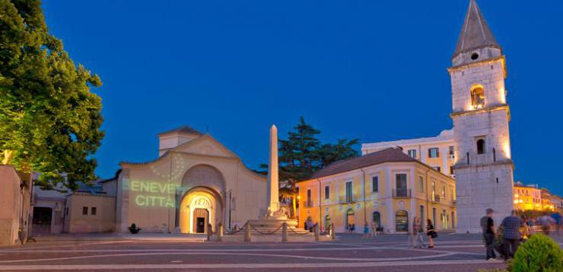

**REISEBESCHREIBUNG 2023**

***© Genius Loci Travel. Alle Rechte vorbehalten.***

**KURZBESCHREIBUNG**

***Auf den Spuren der Via Appia, eine der ältesten Verbindungsstraßen Europas in der Römerzeit und im Mittelalter, wandern Sie von Ort zu Ort und entdecken den unbekannten Norden Kampaniens.***

*Dieser Abschnitt der Via Appia (oder Via Francigena del Sud) führt Sie in die Region Kampanien, die sogenannte römische Campania Felix, das ‘glückliche Land’. Sie wandern durch einen noch unbekannten Teil dieser Region - sonst eher für die Stadt Neapel und die Amalfiküste bekannt - und tauchen dabei ein in ihre bis heute lebendige Geschichte.*

*Sie folgen nicht nur einem mittelalterlichen Pilgerweg, sondern wandern auf der Hauptverbindungsstraße des römischen Imperiums. Die Etappe führt Sie durch die ‘Campania Felix’, wo bereits die Reichen und Berühmten des römischen Reiches Erholung suchten. Zahlreiche Amphitheater, einige davon zählen zu den größten, weisen auf die vergangene Bedeutung der Region hin. In der Stadt Caserta befindet sich zudem der eindrucksvolle Sommerpalast der Bourbonenkönige, das ‘Versailles Neapels’. Die Wanderroute führt dann landeinwärts und mitten hinein in das Kernland der Samniten, ein antiker Volksstamm, der hier vor dem Aufstieg des römischen Reiches ansässig war. Nur nach einer langen Reihe von Schlachten gelang es den Römern schließlich das Gebiet zu erobern und sich in der Region um Benevento anzusiedeln.*

*Neben ihrer faszinierenden Geschichte, bietet diese Region aufgrund seiner Vielfalt auch unzählige Naturwunder. Sie wandern zunächst im Schatten der Aurunci-Berge an der Küste entlang, überqueren dann die Flussebene des Volturno und erreichen das Gebiet des Vulkans Roccamonfina. Dann führt Sie die Route durch eine malerische Hügellandschaft aus Olivenhainen und Weinbergen hinein in die unbekannten Taburno-Berge. Von dort wandern Sie in die herrliche Stadt Benevento auf der Ebene des Flusses Calore.*

*Wie bei allen unseren Wandertouren versuchen wir verkehrsreiche Gebiete nach Möglichkeit zu umgehen. Einige verkehrsreiche Streckenabschnitte sind jedoch nicht zu vermeiden, v.a. wenn Sie etwas näher an der ursprünglichen Via Appia entlang wandern möchten. Hierbei wandern Sie zwei Tage durch das Ballungsgebiet von Santa Maria Vetere and Caserta, neben dem Verkehr jedoch eine wunderschöne und sehenswerte Gegend! Einige stark befahrene Abschnitte können auch mit den öffentlichen Verkehrsmitteln vermieden werden. Bei der Zusammenstellung dieser Tour haben wir jedoch bereits die ruhigsten Streckenabschnitte ausgewählt und Sie wandern hauptsächlich durch idyllische Natur.*

*Es gibt mehrere mögliche Wanderrouten: die ‘offizielle’ Via Francigena sowie eine Route, die näher an der antiken Via Appia verläuft. Alle Details auf Anfrage.*

***Bitte beachten Sie:*** *Dies ist eine mittelschwere Tour, die für erfahrene Wanderer geeignet ist, die über eine allgemein gute Kondition verfügen. Sie wandern hauptsächlich auf gut ausgebauten Wanderwegen und kleinen Landstraßen sowie stellenweise auf abschüssigem Gelände. Durchschnittliche Gehzeit: ca. 4-7 Std. pro Tag*

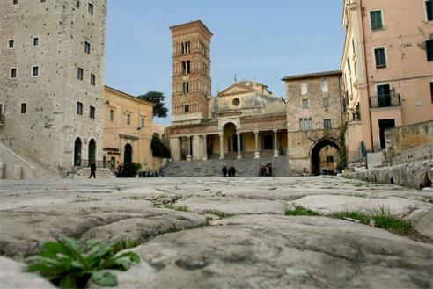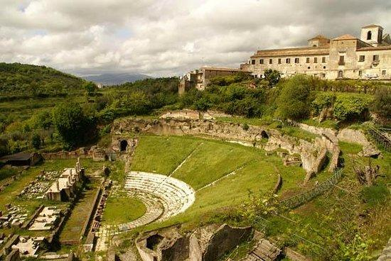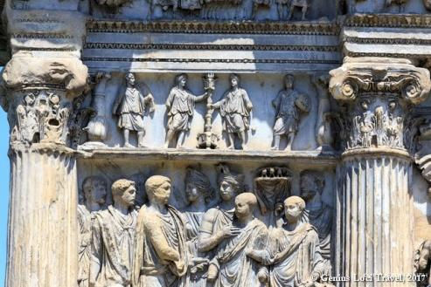

**REISEVERLAUF**

**Tag 1 – Individuelle Anreise**

Ankunft in Formia. Sie erreichen Formia zu Fuß (bei Wanderung auf der Via Appia von Rom) oder mit dem Zug (von Rom oder Neapel, je nach Tourstart). Je nach Ankunftszeit können Sie einen Rundgang im Stadtzentrum oder am Hafen machen.

**B&B - Formia**

*Gehzeit: 1 Std. + Besichtigungszeit*

***Extratag - Gaeta oder Formia***

*Bevor Sie von Formia aus starten, können Sie einen Extratag an der Küste, entweder in Gaeta oder Formia, einplanen. Wir empfehlen Ihnen in jedem Fall den Abstecher in die Stadt Gaeta. Das mittelalterliche Stadtzentrum mit seiner imposanten Festung und herrlichen Wanderwegen durch das Naturschutzgebiet Monte Orlando bietet ein herrliches Panorama über das Mittelmeer sowie zahlreiche historische Zeugnisse aus der Römerzeit. Auch Formia hat ein sehenswertes Stadtzentrum, das auf römischen Fundamenten errichtet wurde. Heute Abend haben Sie dann die Möglichkeit entweder in Formia oder Gaeta zu übernachten.*

***Hotel***/**** - Formia/Gaeta*** *(mehrere Optionen)*

**Tag 2 – Von Formia entlang der Küste nach Minturno**

Heute wandern Sie auf der römischen Via Appia Antica entlang der Küste, ein eher verkehrsreicher Streckenabschnitt. Bald verlassen Sie jedoch die Straße und erreichen das Naturschutzgebiet Gianola, eines der interessantesten ‘kulturellen Naturschutzgebiete’ der Gegend. Ein Aufstieg auf den Monte Scauri eröffnet ein eindrucksvolles Panorama auf die gesamte Umgebung. Sie können auch den kleinen römischen Hafen besichtigen, bevor Sie dann auf der anderen Seite, nahe der kleinen Stadt Scauri, aus dem Naturschutzgebiet hinauswandern. Sie folgen danach der Küstenlinie bis zur Marina di Minturno und erreichen eine bedeutende Station auf der Via Appia, die römische Stadt Minturnae am Flussbett des Garigliano, die Grenze zwischen den Regionen Latium und Kampanien. Die Besichtigung dieser antiken Zeugnisse der glorreichen Vergangenheit Roms lohnt sich.

**Hotel*** - Minturno**

*Entfernung: 20 km. Gehzeit: 5 Std. + Besichtigungszeit. Höhenunterschied:* + 100 m/- 120 m

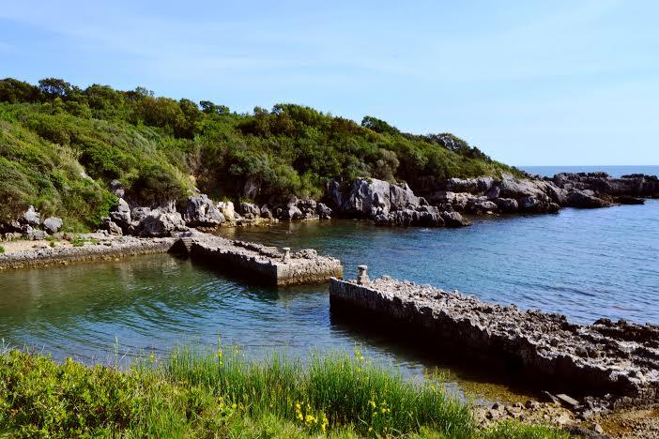 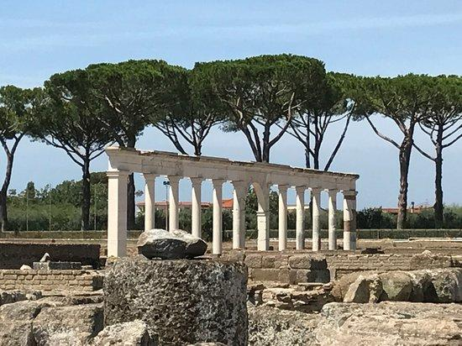 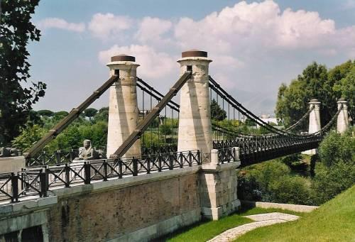

**Tag 3 – Von Minturno nach Sessa Aurunca**

Sie überqueren die Brücke über den Fluss Garigliano, die erste Hängebrücke Europas und ein bautechnisches Meisterwerk. Die Route führt Sie nun landeinwärts durch die fruchtbare Ebene der Campania Felix. Nach wenigen Stunden wird die Landschaft dann hügeliger und Sie wandern durch eine malerische Agrarlandschaft bis zur kleinen Stadt Sessa Aurunca. Zur Zeit der Römer war dies ein bedeutender Ort, die Hauptsehenswürdigkeiten der Stadt sind jedoch der mittelalterliche Palast und die Kathedrale. Nehmen Sie sich etwas Zeit zur Besichtigung der Altstadt, bevor Sie in Ihr Hotel einchecken.

**B&B - Sessa Aurunca**

*Entfernung: 22 km. Gehzeit: 6 Std. + Besichtigungszeit. Höhenunterschied: + 300 m/- 100 m*

**Tag 4 – Von Sessa Aurunca nach Teano**

Heute wandern Sie an den Südhängen des Vulkans Roccamonfina entlang. Im Gegensatz zum nahegelegenen Vesuv ist dieser Vulkan nicht mehr aktiv, verfügt aber ebenso über die fruchtbare, vulkanische Erde und somit über eine intensive Landwirtschaft und herrliche Kastanienwälder. Nach dem Frühstück wandern Sie von Sessa Aurunca nach Osten und verlassen die Via Appia, die hier weiter südlich durch dicht besiedeltes Gebiet nahe der Stadt Caserta führt. Auf Anfrage können Sie auch eine Route, die näher an der Via Appia liegt, wählen (Details s. unten). Hinter Sessa Aurunca kommen Sie durch mehrere kleine Dörfer und erreichen am Ende des Nachmittags die kleine Stadt Teano. Hier fand im Jahre 1860 das historische Treffen zwischen König Vittorio Emanuele II und Garibaldi statt, welches die Geburt des italienischen Staates markierte. Sie übernachten entweder in einem komfortablen Hotel in Teano oder in einem nahegelegenen Agriturismo.

**B&B - Teano**

*Entfernung: 16 km. Gehzeit: 4-5 Std. + Besichtigungszeit. Höhenunterschied: + 350 m/- 400 m*

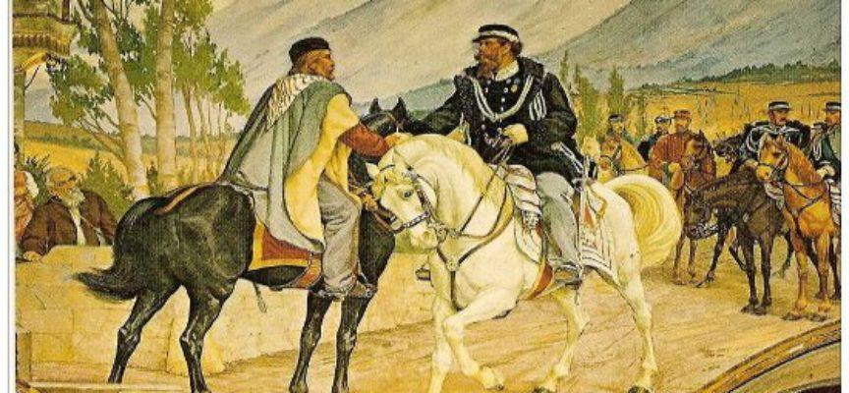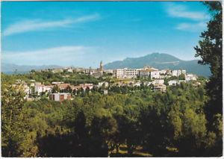

**Tag 5 – Von Teano über Riardo nach Roccaromana**

Die heutige Etappe führt Sie aus dem vulkanischen Gebiet ins Kalkgebirge. Sie starten mit einem stetigen Abstieg talabwärts und steigen dann ins Dorf Riardo hinauf, die italienische ‘Hauptstadt des Mineralwassers’. Hier evtl. kurzer Abstecher zu den Quellen (oder ins nahegelegene Rocchetta). Dann wandern Sie weiter über die Ebene nach Pietramelara und erreichen schließlich das kleine Dorf Roccaromana.

**Hotel*** - Pietramelara/Roccaromana**

*Entfernung: 15-20 km. Gehzeit: 4-6 Std. + Besichtigungszeit. Höhenunterschied: + 300 m/- 200 m*

*Anm.: Eine zusätzliche Wanderroute führt Sie durch das archäologische Gebiet Cales, die Olivenhaine der ‘Slowfood’-Stadt Caiazzo und die Weinberge von Castel Campagnano bis nach Telese Terme. Wie bei der Originalroute über Alife und Faicchio handelt es sich hierbei um eine Dreitagestour, die Route kann jedoch in eine Zweitagestour umgewandelt werden.*

**Tag 6 – Von Roccaromana nach Alife (mit Zusatzroute ins Matese-Gebirge)**

Heute Morgen starten Sie in östlicher Richtung. Sie wandern zuerst durch die hügelige Landschaft und steigen dann hinunter auf die Flussebene des Volturno, der längste Fluss Kampaniens. Nach einem kurzen Streckenabschnitt durch die Ebene überqueren Sie den Fluss und erreichen am Nachmittag die Stadtmauern von Alife im Schatten der hoch aufragenden Monti del Matese. Die ursprünglich samnitische Stadt war ein bedeutender Ort während der römischen Besatzung und das römische Stadtbild ist bis heute erhalten. Sehenswert sind vor allem das römische Amphitheater - nach Rom, Pompeji und Capua das viertgrößte in Italien - mehrere Mausoleen sowie das mehr als 100 m lange römische Cryotoporticum, die lombardische Festung und die Kathedrale (1132).

**B&B/Agriturismo - Alife**

*Entfernung: 17-20 km. Gehzeit: 5-6 Std. Höhenunterschied: + 300 m/- 450 m*

***Zusätzliche Route durch den Matese Nationalpark (Tag 5-6)***

*Die atemberaubenden Monti del Matese auf der Grenze zwischen Kampanien und Molise liegen zwar nicht auf der Via Francigena und der Via Appia, ein Besuch lohnt sich jedoch allemal. Von Alife geht es hinauf nach Piedimonte Matese und von dort zum See, das Herz des Nationalparks. Es gibt hier mehrere wunderschöne Rundwanderungen, u.a. auf den Monte Miletto, dem höchsten Gipfel Kampaniens. Übernachten kann man in einem idyllischen Agriturismo.*

***Agriturismo oder Hotel***/**** - Matese***

**Tag 7 – Von Alife nach Faicchio**

Auf der heutigen (kurzen) Wanderung gibt es unterwegs viel Interessantes zu entdecken! Am Ortsausgang von Alife kommen Sie zunächst am Amphitheater vorbei und wandern dann über die Ebene. Im Laufe des Vormittags wird die Landschaft erneut hügeliger und es geht hinauf in die Stadt Gioia Sannitica. Von dort führt eine kurze aber bergige Route vorbei am Kloster von San Pasquale hinunter in den hübschen kleinen Ort Faicchio mit der beeindruckenden Festung. Sie übernachten hier entweder in einem zentral gelegenen B&B der in einem Agriturismo unweit des Dorfes.

**B&B - Faicchio**

*Entfernung: 18 km. Gehzeit: 5-6 Std. Höhenunterschied: + 300 m/- 250 m*

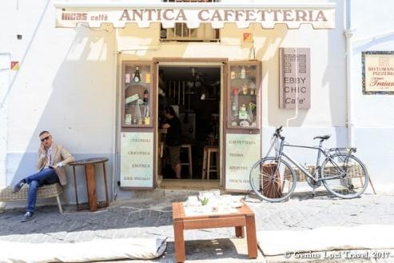 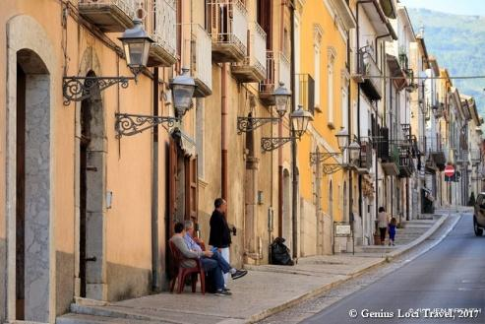 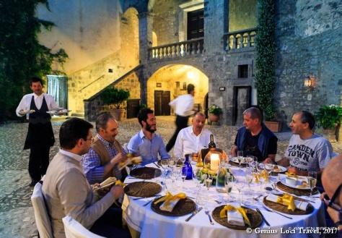

***Anmerkung: Ggfs. kann man von Alife auch direkt nach Telese wandern – mit etwa 30 km eine längere Route, aber definitiv machbar, da es nur wenig bergauf und gegen Ende meist bergab geht.***

**Tag 8 – Von Faicchio nach Telese**

Nach dem Frühstück beginnen Sie den sanften Abstieg in den Thermenort Telese Terme. Dies ist eine kurze Wanderung, daher können Sie den zusätzlichen Abstecher nach Solopaca (oder die Direktroute ab Alife) einplanen. Telese gehört zu Süditaliens führenden Kurorten und eignet sich ideal für etwas Entspannung und evtl. einen kurzen Aufenthalt im Thermalheilbad. Sie können Ihre Wanderroute auch um einige Kilometer verlängern und den Fluss Calore überqueren. Sie übernachten dann im Weinort Solopaca im Vorgebirge der Taburno-Berge.

**B&B/Hotel*** - Telese Terme/Solopaca**

*Entfernung: 14 km. Gehzeit: 5 Std. Höhenunterschied: + 250 m/- 350 m*

**Tag 9 – Von Telese durch die Taburno-Berge nach Vitulano/Foglianise**

Heute erwartet Sie die Überquerung der Taburno-Berge. Von Solopaca steigen Sie die bewaldeten Berghänge hinauf, gefolgt von dem Abstieg hinunter ins Dorf Vitulano. Diese relativ kurze Wanderung lässt Raum für einen Abstecher ins Herz des Taburno-Camosauro Regionalparks. Wenn Sie die heutige Wanderroute deutlich verlängern möchten, können Sie von Vitulano auch direkt hinunter nach Benevento wandern.

**B&B/Agriturismo*** - Vitulano**

*Entfernung: 18 km. Gehzeit: 5 Std. Höhenunterschied: + 900 m/- 600 m*

**Tag 10 – Von Vitulano nach Benevento**

Nach dem Frühstück wandern Sie hinunter ins nur wenige Kilometer entfernte Dorf Foglianise. Von dort geht es weiter bergab in Richtung des Flusses Calore und in die Stadt Benevento. Benevento, ursprünglicher Name ‘Maleventum’, war die Hauptstadt der Samniten, ein Volksstamm aus vorrömischer Zeit. Nach deren Niederlage stieg Benevento zu einer bedeutenden römischen Stadt auf und wurde durch den Bau der Via Traianum das Tor zum Südosten (der ‘Arc de Triomph’ des Traianus ist eines der schönsten Bauwerke der Stadt). Benevento war zudem mehrere Jahrhunderte lang die süditalienische Hauptstadt der Langobarden. Auch aus dieser Zeit finden sich zahlreiche wichtige Bauwerke in der Stadt, wie u.a. die eindrucksvolle Santa Sofia. Es erwartet Sie somit ein kulturhistorischer Nachmittag (oder ein Extratag) in Benevento.

**B&B/Hotel***/**** - Benevento**

*Entfernung: 14,5 km. Gehzeit: 3-3,5 Std. Höhenunterschied: + 150 m/- 350 m*

**Tag 11 – Individuelle Abreise**

Tourende. Von Benevento können Sie mit dem Bus zurück nach Neapel (oder anderen Zielort) fahren.

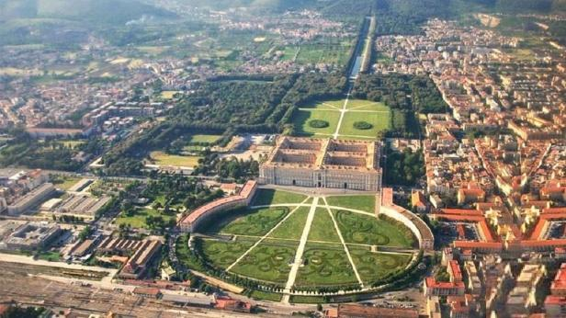 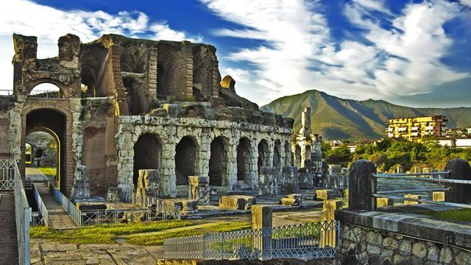

**TOUR DETAILS**

**UNTERKUNFT & VERPFLEGUNG**

Sie übernachten in hübschen, familiengeführten Hotels (normalerweise 3-Sterne) und komfortablen Agriturismen mit Frühstück. Alle Zimmer verfügen über eigenes Bad/WC.

Das Abendessen können Sie selbständig vor Ort organisieren. Sie haben eine große Auswahl an Restaurants in der Umgebung. Sie können auch in Ihrer Unterkunft nach einigen guten Tipps fragen.

Lunchpakete sind nicht im Reisepreis enthalten, aber Sie können diese auf Anfrage in Ihrer Unterkunft bestellen. Proviant können Sie auch in den Dörfern auf der Wanderroute einkaufen oder unterwegs in einem Restaurant zu Mittag essen.

**LEISTUNGEN**

* 1 (2) Übernachtung in Formia – ÜF
* 1 Übernachtung in Minturno – HP
* 1 Übernachtung in Sessa Aurunca – ÜF
* 1 Übernachtung in Teano – ÜF
* 1 Übernachtung in Roccaromana – ÜF*
* 1 Übernachtung in Alife – ÜF*
* 1 Übernachtung in Faicchio – ÜF*
* 1 Übernachtung in Telese Terme – HP*
* 1 Übernachtung in Vitulano/Foglianise – ÜF*
* 1 (2) Übernachtung in Benevento – ÜF
* Ausführliches Routenbuch mit Wegbeschreibungen und touristischen Informationen
* Wanderkarten mit Maßstab 1:25.000 oder besser
* GPS-Tracks für jeden Tag
* 24h Telefonische Service-Hotline für die Dauer der Reise
* Privattransfers wie im Reiseprogramm beschrieben

*\* gilt nur für Wandertour entlang der ‘Via Francigena del Sud’. Bei Wandertour entlang der Via Appia erfolgt die Übernachtung in Capua, Caserta and Montesarchio.*

**NICHT IM PREIS ENTHALTEN**

* Ortstaxe
* Visa & Reiseversicherung
* Gepäcktransport (auf Anfrage buchbar)
* Getränke und Speisen, die nicht im Programm aufgeführt sind
* Zusätzliche Touren oder andere Aktivitäten
* Trinkgelder
* Ausgaben persönlicher Natur

**ANKUNFT & ABREISE**

**Ankunft**: Die Tour beginnt in Formia, auf halber Strecke zwischen Rom und Neapel gelegen. Von beiden Städten mit jeweils internationalem Flughafen gibt es regelmäßige Zugverbindungen nach Formia.

**Abreise**: Die Tour endet nach dem Frühstück in Benevento. Von dort gibt es regelmäßige Busverbindungen nach Rom und Neapel.

**ANFORDERUNGSPROFIL**

**Mittelschwer** (3): Hauptsächlich leichte bis mittelschwere Wanderungen. Einige lange Etappen mit steilen Aufstiegen auf unbefestigten Wegen. An manchen Tagen sind Verlängerungen oder Abkürzungen möglich.

**Fitness**: Ein hohes Maß an Fitness und Kondition ist erforderlich. Sie sollten in der Lage sein bis zu 7 Stunden pro Tag auch bei hoher Sonneneinstrahlung oder auf staubigen und steinigen Wegen zu wandern.

*Bitte beachten Sie: Im Sommer kann das Wandern durch die Hitze deutlich erschwert werden. Wir raten daher davon ab, diese Reise im Zeitraum zwischen dem 14. Juli und dem 20. August zu buchen.*

**WANDERWEGE & WEGMARKIERUNGEN**

**Wanderwege:** Die meisten Wanderwege sind recht gut erhalten. Sie folgen hauptsächlich der gut erhaltenen, offiziellen Route der Via Francigena. Ein großer Teil der Route verläuft entlang der sogenannten *strade bianche* (unbefestigte Wege), leicht zu folgen und generell in gutem Zustand. Unsere Routenbeschreibung wird regelmäßig aktualisiert – ein Feedback Ihrerseits bezüglich des Zustands der Wanderwege wäre uns eine große Hilfe!

**Wegmarkierungen**: Die meisten Wanderwege sind mit der Beschilderung „Via Francigena“ markiert. Gelegentlich folgen Sie jedoch nicht der markierten Route, sondern den speziell von uns geplanten (interessanteren) Routen. Folgen Sie daher bitte stets den beigefügten Routenbeschreibungen und Wanderkarten. Mit diesem Material ist es immer möglich die Wege zu finden.

**REISEVARIANTEN**

Es ist möglich etwas näher an der Via Appia entlang zu wandern. Diese Route führt Sie dann durch stärker besiedelte Gebiete mit verkehrsreichen Straßen. Es können Stadtbesichtigungen in Capua, Santa Maria Capua Vetere (mit dem zweitgrößten Amphitheater nach dem Kolosseum) und Caserta mit seinem beeindruckenden Königspalast und den Gärten eingeplant werden. Am Ende der Tour gibt es die Möglichkeit einer zusätzlichen Übernachtung im sehenswerten Benevento. Die Tour kann auch mit einer zusätzlichen Etappe im Matese Nationalpark, einer spektakulären Bergkette zwischen Kampanien und Molise, verlängert werden.

Längere & kürzere Varianten sowie geführte Wanderungen möglich. Preise auf Anfrage.

*© Genius Loci Travel. Alle Rechte vorbehalten.*